
令和4年度 和の住まい推進リレーシンポジウムin山口
参加申込書（先着申込順90名） 申込締切10月20日（木）
山口県ゆとりある住生活推進協議会
FAX 083-922-5122
E-mail info@y-shikai.or.jp
和の住まい推進リレーシンポジウム事務局
（一社）山口県建築士会 宛
フリガナ
お名前
お勤め先
又は学校名
ご連絡先  ※定員を超えたため受付できない場合にご連絡いたします。 | 〒
ご連絡先  ※定員を超えたため受付できない場合にご連絡いたします。 | TEL FAX
ご連絡先  ※定員を超えたため受付できない場合にご連絡いたします。 | E-mail
緊急連絡先 | ※災害等による急な中止等の場合にご連絡いたします。
※ご記入いただいた個人情報は、今回の参加手続きのために使用します。また、新型コロナウイルス感染拡大防止のため、お名前、ご連絡先を保健所等の公的機関に提出することがあります。その他の目的で使用することは一切いたしません。
■プログラム ■会場
12:30 受付開始 山口グランドホテル ２階「孔雀」
13:00 開会・挨拶
案内図（山口市小郡黄金町1-1）

駐車場は、台数に限りがございます。出来るだけ公共交通機関をご利用くださいますよう、お願い申し上げます。
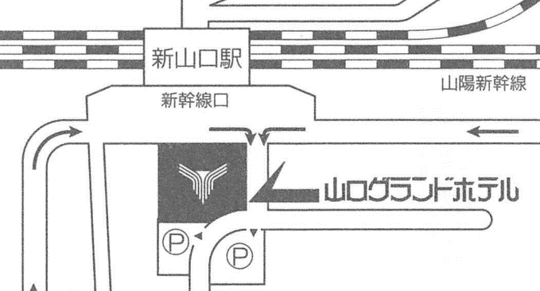
13:05 講演「和の住まいのすすめ」
国土交通省他各省庁担当官
山口県土木建築部住宅課長 竹田逑生氏
14:25 基調講演
「普通で自然な建築 －美しい普通はあるのか？－」
神家昭雄建築研究所 主宰 神家昭雄氏
16:20 事例紹介「山口県の和の住まい」
(株)安成工務店代表取締役 安成信次氏
(有)玉井工務店代表取締役 玉井清隆氏
(有)小林工業所取締役 小林勇貴氏
17:00 閉会
■新型コロナウイルス感染対策
咳や発熱などの体調不調の症状がある場合は参加をご遠慮ください。
入場時の検温、マスクの着用、手指の消毒、咳エチケットの励行など感染症予防対策にご協力ください。
なお、今後の感染状況により、ブログラムや開催方法の変更、開催中止となる場合がありますので、予めご了承ください。
山口県ゆとりある住生活推進協議会は、暮らしの豊かさを実感できるゆとりある住生活の推進に寄与するために平成3年に設立しました。
構成団体：(一社)山口県建設業協会、（一社）山口県建築協会、（一社）山口県ビルダーズネットワーク、（一社）山口県住宅建設協会、やまぐちハウスメーカー協会、（一社）山口県電業協会、山口県管工事工業協同組合、（一社）山口県木材協会、（一社）日本塗装工業会山口県支部、山口県襖友会、中国電力(株)山口統括セールスセンター、(株)山口銀行、(株)西京銀行、中国労働金庫山口県営業本部、（公社）山口県宅地建物取引業協会、（公社）全日本不動産協会山口県本部、（一社）山口県建築士会、（一財）山口県建築住宅センター、（一社）山口県建築士事務所協会、独立行政法人住宅金融支援機構中国支店、山口県

